
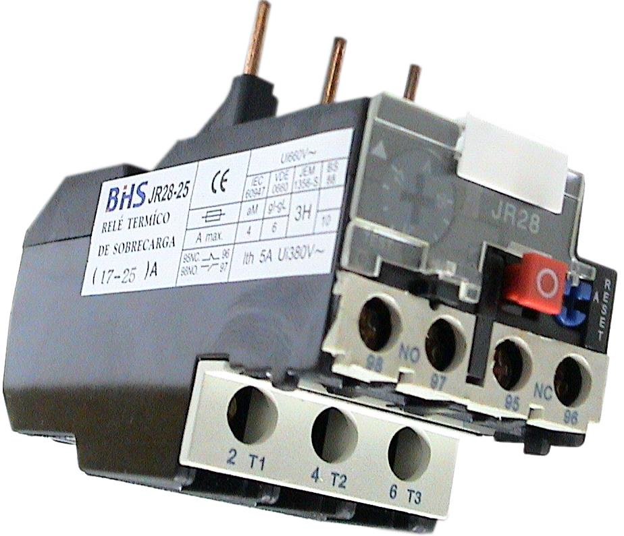
MATERIAIS ELÉTRICOS PARA AUTOMAÇÃO INDUSTRIAL EM BAIXA TENSÃO
Pag. 1
RELÉS DE PROTEÇÃO TÉRMICA
(compensado e diferencial)
JR-28
Ficha técnica.
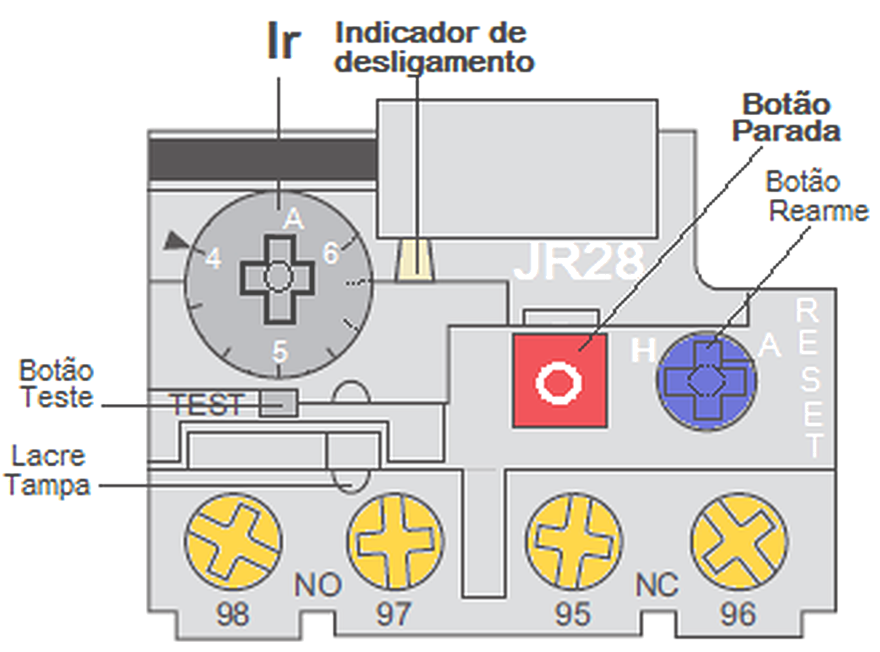
JR-28 Relés de proteção contra as sobrecargas
Pag. 2
JR-28
RELÉS DE PROTEÇÃO CONTRA AS SOBRECARGAS
Generalidades
O relé térmico tripolar (eletromecânico) com bimetálico modelo JR-28 da BHS é um dispositivo de proteção contra as sobrecargas
baixa (≤ 10In) e prolongadas, principalmente utilizados na proteção de motores. No entanto durante a partida do motor, deve
deixar passar a sobrecarga temporária resultante do pico de corrente e disparar unicamente se o tempo máximo da partida for
muito prolongado.
O relé térmico tripolar de proteção é Compensado (insensível às variações de temperatura ambiente compreendidas entre - 40°C
e + 60°C); e Diferencial (relé sensível à falta de fase e capaz de detectar um desequilíbrio). Ele é graduado nas correntes nominais
dos motores ( conforme dados de placa do motor) sem nenhuma correção da corrente.
Caso a corrente absorvida pela carga seja superior ao valor da corrente de ajuste do relé, ocasionará a deformação das bilaminas
que acionará a parte móvel dos contatos provocando a abertura brusca do relé inserido no circuito de comando ( bobina do
contator ou do disjuntor) e fechando o contato de sinalização de defeito.
O rearme só pode ser realizado quando os bimetálicos estiverem suficientemente resfriados.
O relé térmico é utilizado em circuitos trifásicos mas igualmente pode ser utilizado em circuitos monofásicos ou circuitos em
corrente contínua.
Os relés térmicos bimetálicos JR-28 podem ser montados na forma; individual (em base separada) ou acoplados diretamente aos
contatores CJX2 (em associação).
Os terminais do relé (entrada L1 e L2) são programados (ver programação na tampa do relé) para a conexão direta aos contatores
CJX2-09 a CJX2-95 com os relés JR-28 a JR-28-93.
Descrição
Botão com posição de Rearme manual (H) saliente e automático (A) embutido na face frontal.
Botão de teste na face frontal do relé; atuando nos contatos "NA" e "NF".
Botão parada só atua no contato "NF" não tem influência sobre o contato "NA".
Indicador visual de disparo por sobrecarga.
Contatos auxiliares "NA" e "NF" sem ponto comum
Reservamos o direito de alterar as características e especificações sem prévio aviso.
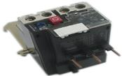
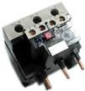
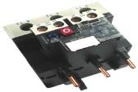
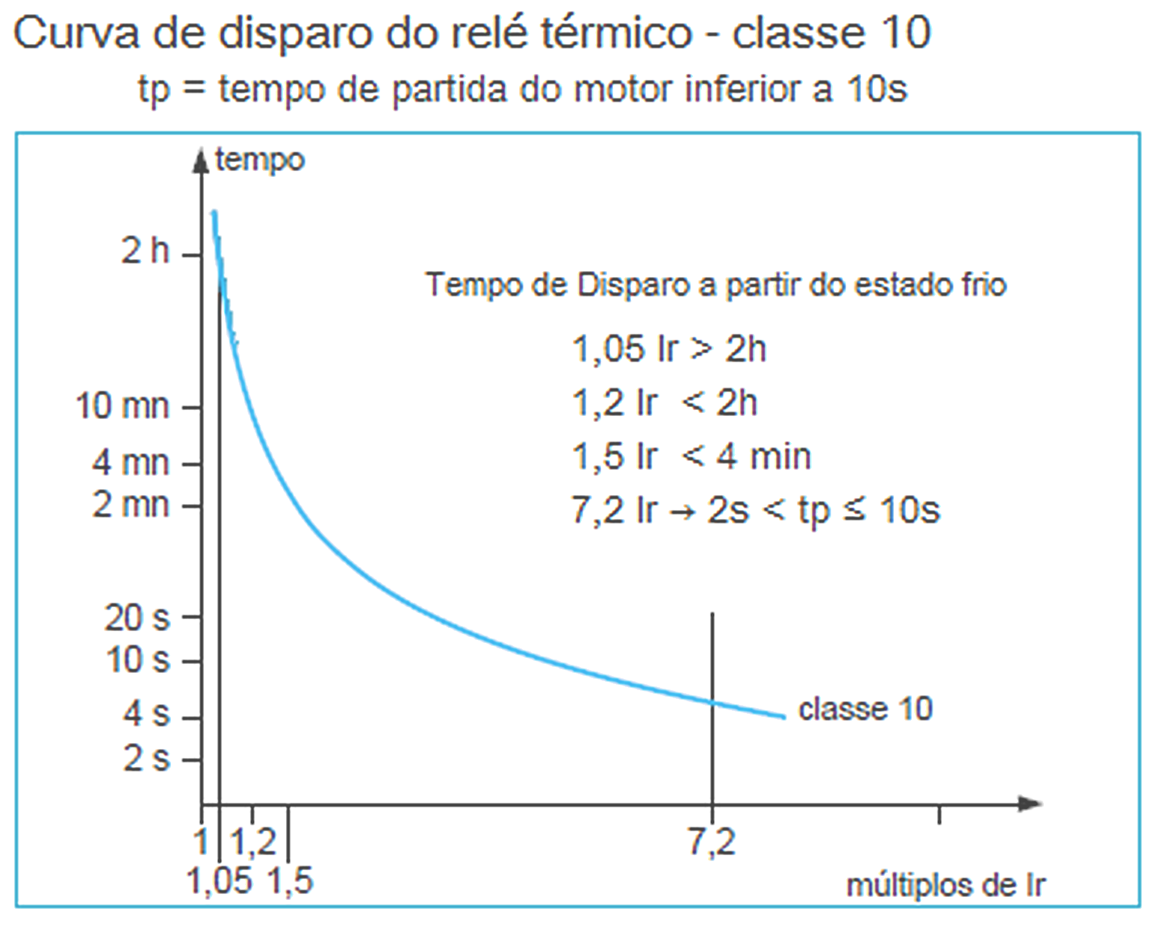
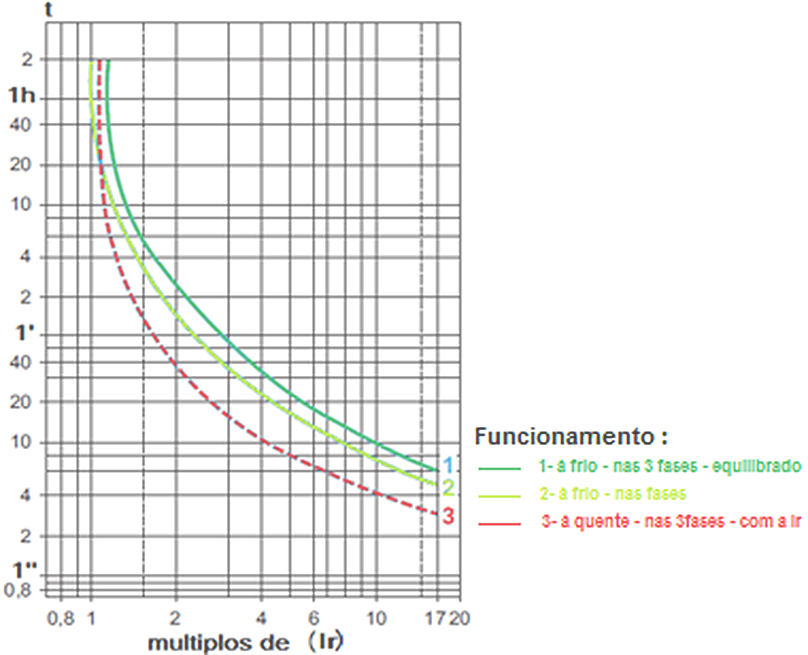
JR-28 Relés de proteção contra as sobrecargas
Pag. 3
Características Técnicas
Relé Eletromecânico
Curva de desligamento
Reservamos o direito de alterar as características e especificações sem prévio aviso.
Referência |  | JR28-1353 | JR28-3365 | JR28-4367
Corrente nominal máxima de emprego Ie (A) |  | 32 | 93 | 120
Conformidade às Normas |  | ABNT NBR IEC / IEC 60 947-1 ; ABNT NBR IEC / IEC 60 947-4-1
Certificação |  | CE
Tensão nominal de isolamento Ui (V) |  | 660
Tensão nominal suportável de impulso Uimp (kV) |  | 6
Tensão nominal de operação Ue (V) |  | 440
Classe de desligamento |  | 10
Limite de disparo (Ir) |  | 1,05 a 1,2
Desequilíbrio entre fases (Ir) |  | 30%
Limite de frequência (Hz) |  | 25 a 400
Grau de proteção (IP) |  | 20
Altitude máxima de emprego sem correção (m) |  | 2000
Temperatura ambiente  (em torno do produto) | estocagem | - 60°C a + 70°C
Temperatura ambiente  (em torno do produto) | funcionamento | - 20°C a + 60°C
Posição de funcionamento (montagem) |  | vertical ↑ ou giro 90° ↔
Contatos auxiliares (sem ponto comum) Ith (A) |  | 5
Conformidade às Normas |  | IEC 947-1; IEC 947-5-1
Contatos Auxiliares | número de contato | 1NA+1NF
Contatos Auxiliares | AC-15 (220Vca) In (A) | 2,73
Contatos Auxiliares | AC-15 (380Vca) In (A) | 1,58
Contatos Auxiliares | DC-13 (220Vcc) In (A) | 0,2
Seção do cabo (mm²)  Circuito principal | fio flexível | 1~4 | 4~10 | 4~10
Seção do cabo (mm²)  Circuito principal | parafuso | M4 | M10 | M10
Seção do cabo (mm²)  Circuito principal | torque de aperto N.m | 2,5 | 9 | 9
Seção do cabo (mm²)  Circuito auxiliar | fio flexível | 0,5~2,5
Seção do cabo (mm²)  Circuito auxiliar | parafuso | M3,5
Seção do cabo (mm²)  Circuito auxiliar | torque de aperto N.m | 1,2
Dimensão : AxLxP | mm | 46X70X66 | 72X117X83 | 72X117X83
AC-15 Comando de cargas eletromagnéticas de eletroímã
DC-13 Comando de eletroímã

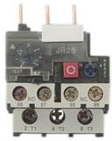
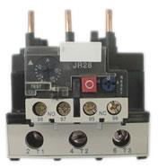
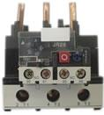
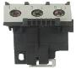
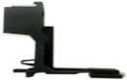
JR-28 Relés de proteção contra as sobrecargas
Pag. 4
Tabela de escolha e associação com Contator CJX2 - Relé Eletromecânico
Acessórios
Reservamos o direito de alterar as características e especificações sem prévio aviso.
Relés de sobrecarga Referências: | Faixas de ajuste (A) | P/ montagem acoplado aos contatores Ie / AC-3 | Fusíveis gG (A) | Fusíveis aM (A)
JR28-1304 | 0,4~0,63 | CJX2-09  a  CJX2-32 | 2 | 1
JR28-1305 | 0,63~1 | CJX2-09  a  CJX2-32 | 2 | 1
JR28-1306 | 1~1,6 | CJX2-09  a  CJX2-32 | 2 | 4
JR28-1307 | 1,6~2,5 | CJX2-09  a  CJX2-32 | 6 | 4
JR28-1308 | 2,5~4 | CJX2-09  a  CJX2-32 | 10 | 6
JR28-1310 | 4~6 | CJX2-09  a  CJX2-32 | 16 | 8
JR28-1312 | 5~8 | CJX2-09  a  CJX2-32 | 20 | 12
JR28-1314 | 7~10 | CJX2-09  a  CJX2-32 | 20 | 12
JR28-1316 | 9~13 | CJX2-09  a  CJX2-32 | 25 | 16
JR28-1321 | 12~18 | CJX2-09  a  CJX2-32 | 35 | 20
JR28-1322 | 17~25 | CJX2-09  a  CJX2-32 | 35 | 25
JR28-1353 | 23~32 | CJX2-09  a  CJX2-32 | 63 | 40
JR28-3353 | 23~32 | CJX2-40  a  CJX2-95 | 63 | 40
JR28-3355 | 30~40 | CJX2-40  a  CJX2-95 | 80 | 40
JR28-3357 | 37~50 | CJX2-40  a  CJX2-95 | 100 | 63
JR28-3359 | 48~65 | CJX2-40  a  CJX2-95 | 100 | 63
JR28-3361 | 55~70 | CJX2-40  a  CJX2-95 | 125 | 80
JR28-3363 | 63~80 | CJX2-40  a  CJX2-95 | 125 | 80
JR28-3365 | 80~93 | CJX2-40  a  CJX2-95 | 160 | 100
JR28-4365 | 80~104 | CJX2-F115  a  CJX2-F150 | 160 | 100
JR28-4367 | 95~120 | CJX2-F115  a  CJX2-F150 | 160 | 100

Suporte para montagem separada (base) para JRS28
Referência | LA7-1064 | LA7-3064
Tipo (acoplamento) | JR28-1304/1353 | JR28-3353/3365

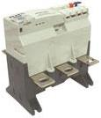
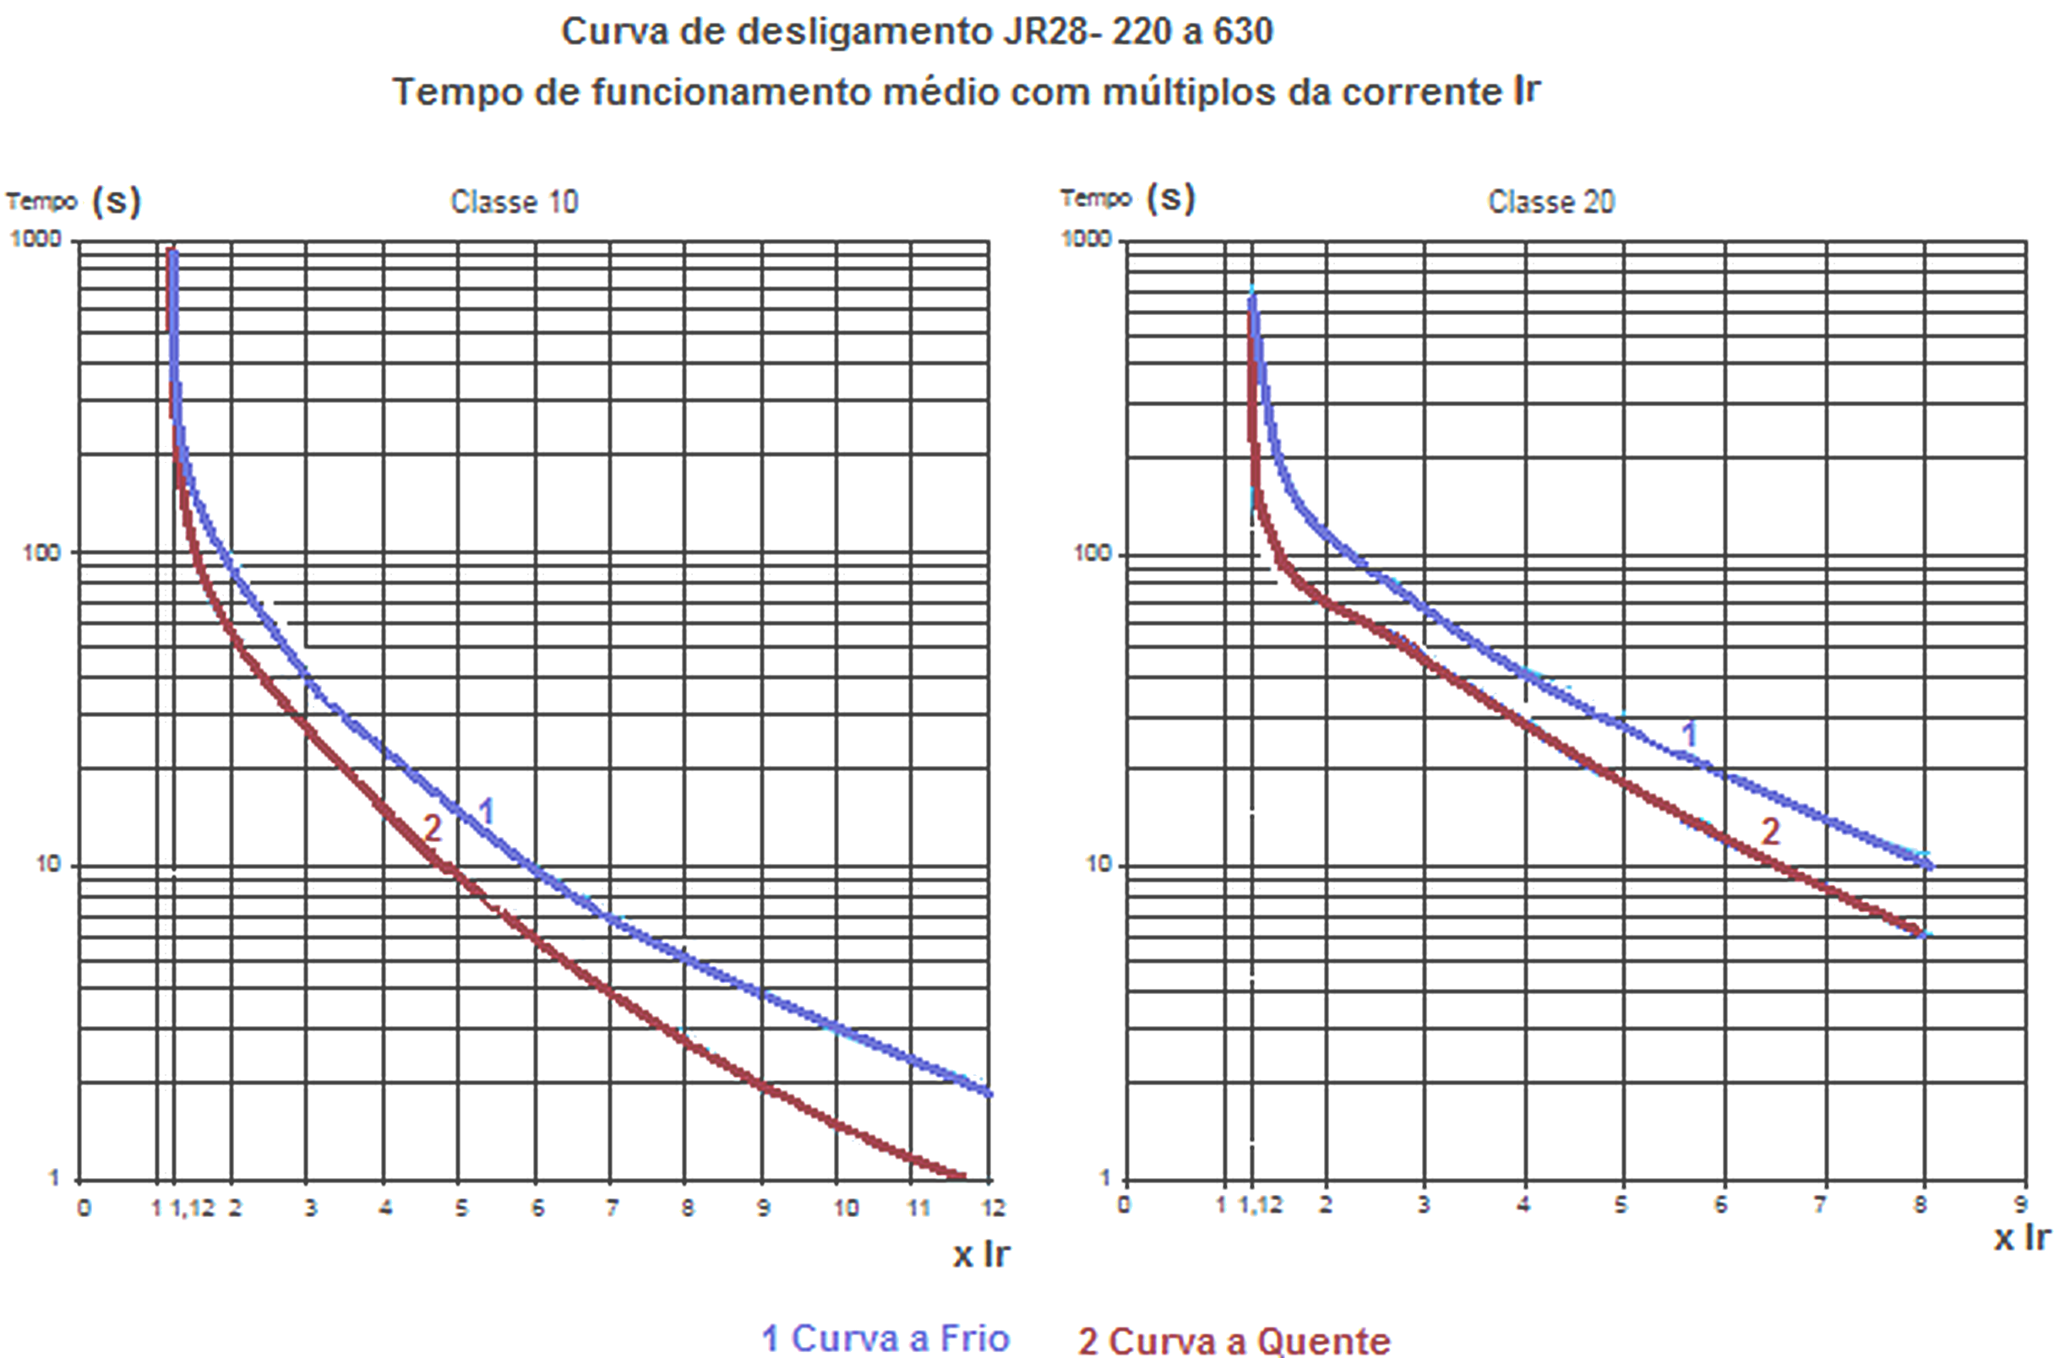
JR-28 Relés de proteção contra as sobrecargas
Pag. 5
Características Técnicas
Relé Eletrônico
Curva de desligamento
Reservamos o direito de alterar as características e especificações sem prévio aviso.
Referência |  | JR28-5871 |  | JR28-7381
Corrente nominal máxima de emprego Ie (A) |  | 90~150; 132~220 |  | 200~330;300~500;380~630
Conformidade às Normas |  | ABNT NBR IEC / IEC60 947-4-1; IEC 255
Certificação |  | CE
Tensão nominal de isolamento Ui (V) |  | 1000
Tensão nominal suportável de impulso Uimp (kV) |  | 8
Tensão nominal de operação Ue (V) |  | 660
Classe de desligamento |  | 10 e 20
Limite de disparo conf. 947-4-1 (Ir) |  | 1,12 ± 6% da Ir
Sensibilidade a falta de fases |  | Desligamento em 4 s ± 20% na falta de fase
Limite de frequência (Hz) |  | 50 a 60
Grau de proteção (IP) |  | 20
Altitude máxima de emprego sem correção (m) |  | 2000
Temperatura ambiente  (em torno do produto) | estocagem | - 60°C a + 70°C
Temperatura ambiente  (em torno do produto) | funcionamento | - 20°C a + 55°C
Posição de montagem |  | todas as posições
Contatos auxiliares (sem ponto comum) Ith (A) |  | 5
Contatos auxiliares em conformidade às Normas |  | IEC 947-1; IEC 947-5-1
Contatos Auxiliares | número de contato | 1NA+1NF
Contatos Auxiliares | AC-15 (220Vca) In (A) | 2,73
Contatos Auxiliares | AC-15 (380Vca) In (A) | 1,58
Contatos Auxiliares | DC-13 (220Vcc) In (A) | 0,2
Seção do cabo (mm²)  Circuito principal | barra (largura) mm | 25 | 25 | 30 | 40
Seção do cabo (mm²)  Circuito principal | parafuso | M8 | M10 | M10 | M12
Seção do cabo (mm²)  Circuito principal | torque de aperto N.m | 18 | 35 | 35 | 58
Seção do cabo (mm²)  Circuito auxiliar | fio flexível | 0,75~2,5
Seção do cabo (mm²)  Circuito auxiliar | parafuso | M3,5
Seção do cabo (mm²)  Circuito auxiliar | torque de aperto N.m | 1,2
Dimensão: AxLxP | mm | 115 x96x14 | 115x101x124 | 150x137x128
AC-15 Comando de cargas eletromagnéticas de eletroímã
DC-13 Comando de eletroímã

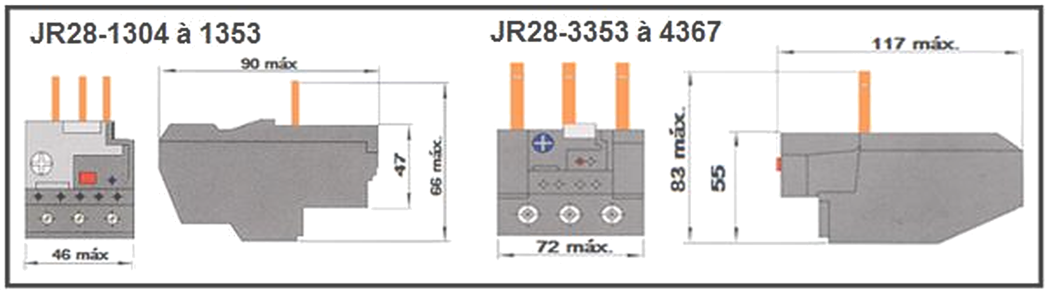
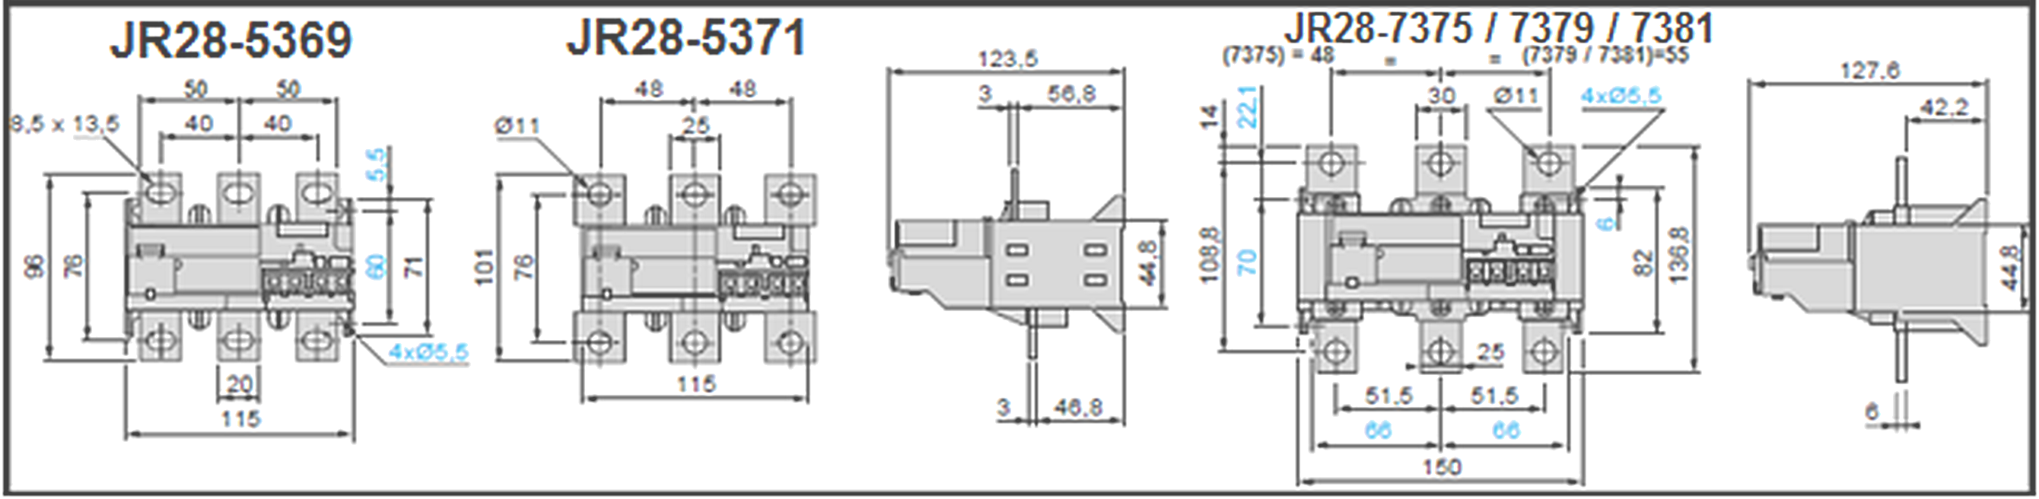
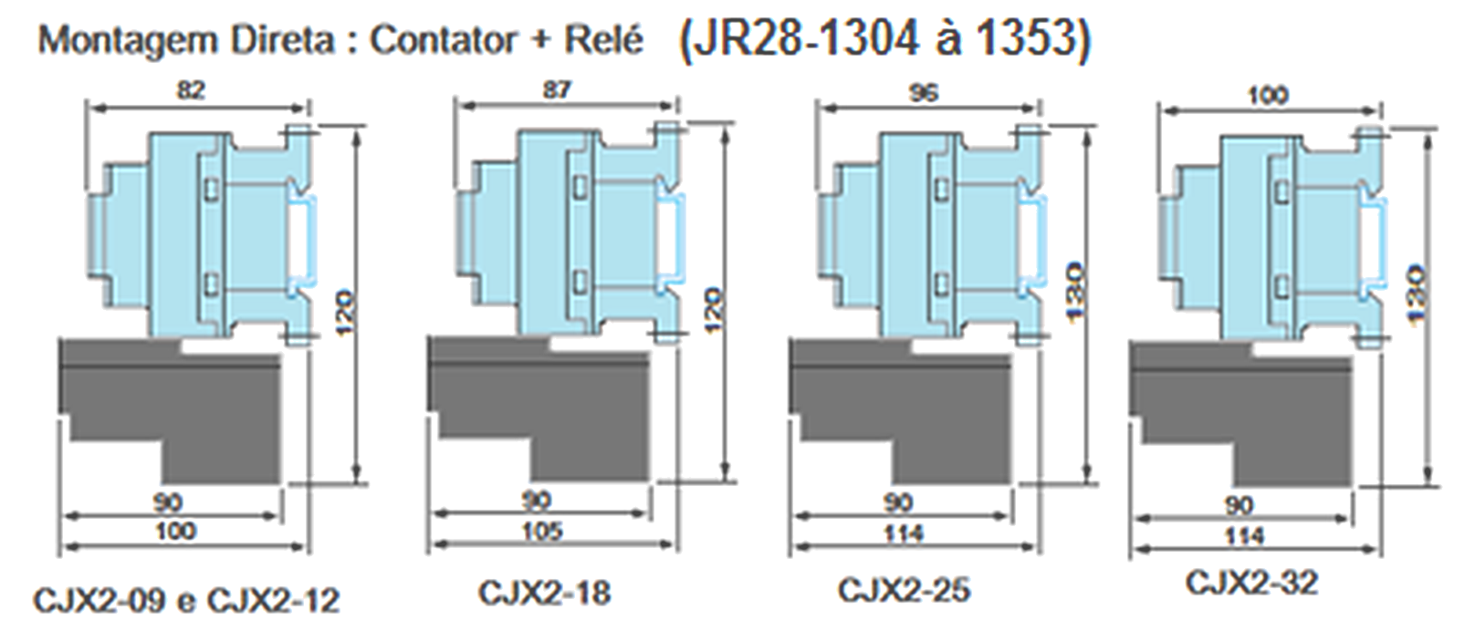
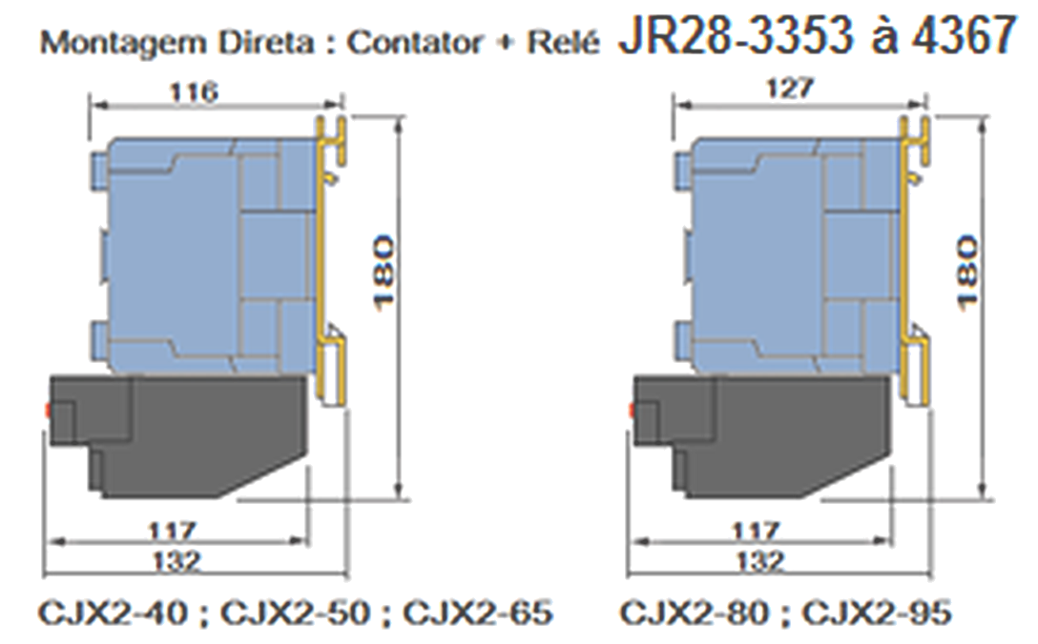
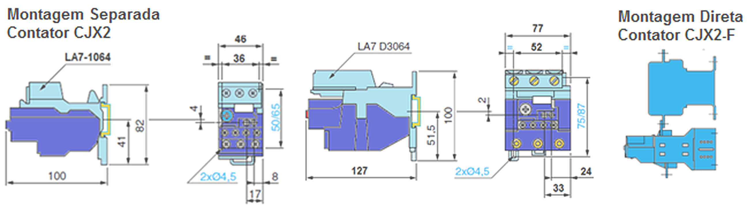
JR-28 Relés de proteção contra as sobrecargas
Pag. 6
Tabela de escolha e associação com Contator CJX2-F - Relé Eletrônico
Dimensões
Reservamos o direito de alterar as características e especificações sem prévio aviso.
Relés de sobrecarga | Faixas de ajuste (A) | P/ montagem aos contatores Ie / AC-3 | Fusíveis gG (A) | Fusíveis aM (A)
JR28-5369 | 90~150 | CJX2-F115  a  CJX2-F800 | 250 | 160
JR28-5871 | 132~220 | CJX2-F115  a  CJX2-F800 | 315 | 250
JR28-7375 | 200~330 | CJX2-F115  a  CJX2-F800 | 500 | 400
JR28-7379 | 300~500 | CJX2-F115  a  CJX2-F800 | 800 | 500
JR28-7381 | 380~633 | CJX2-F115  a  CJX2-F800 | 800 | 630

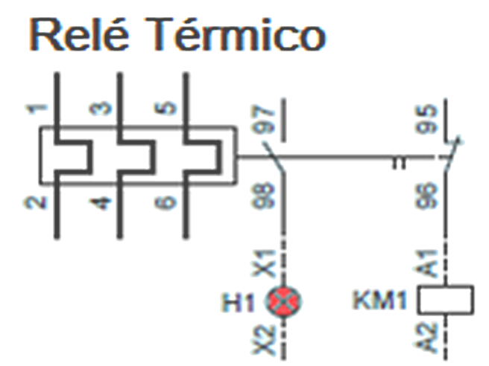
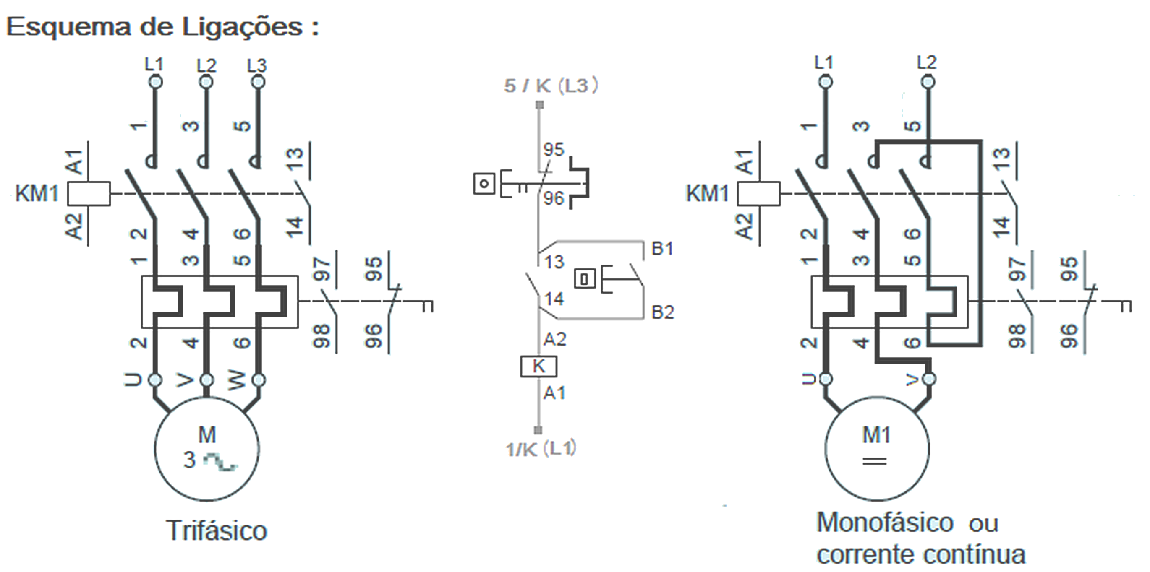
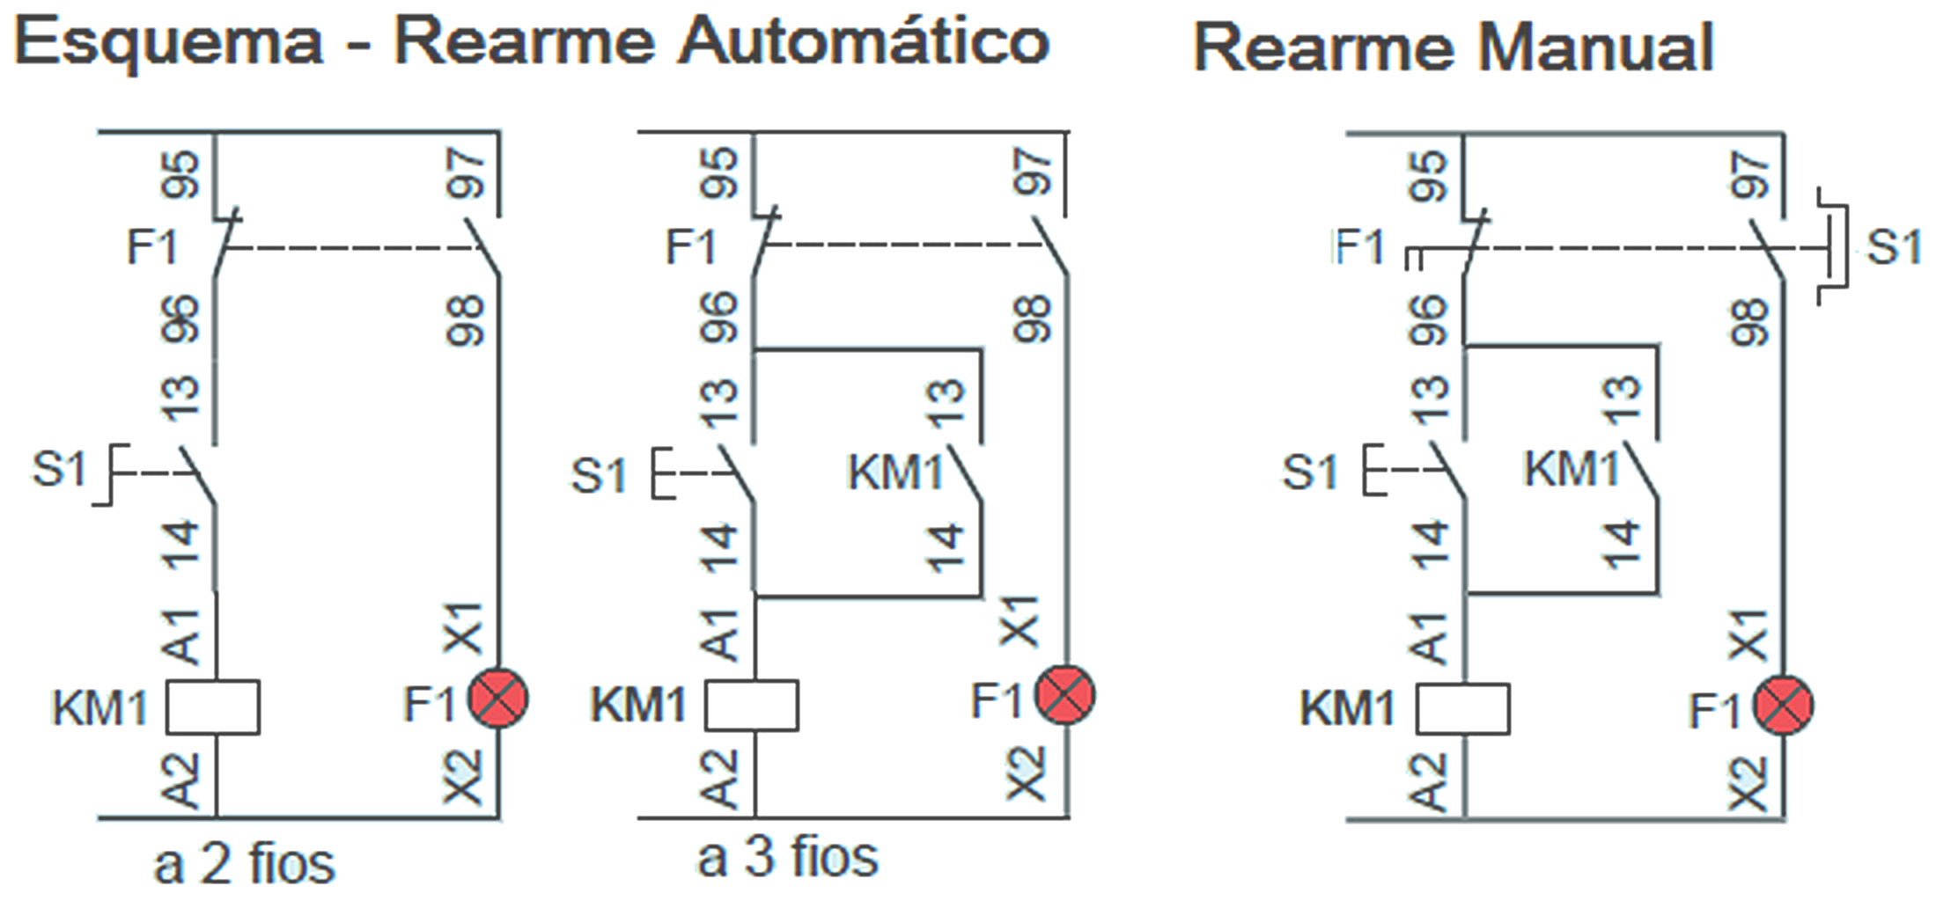
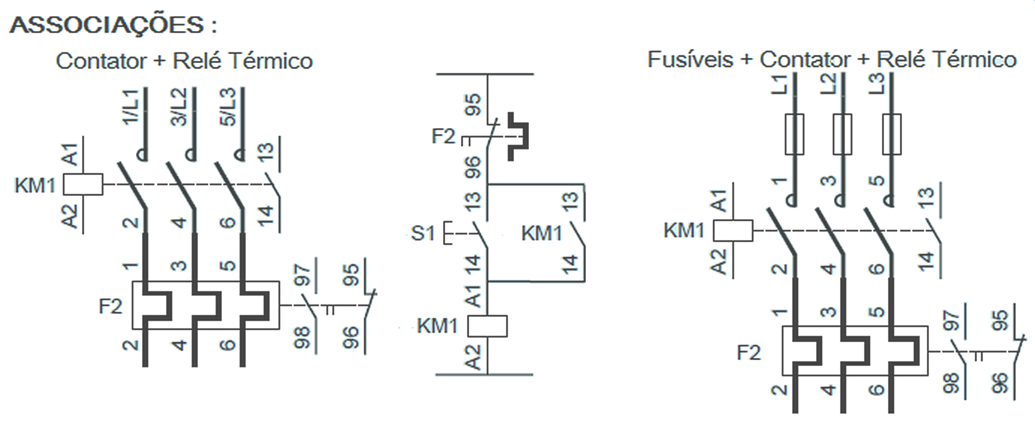
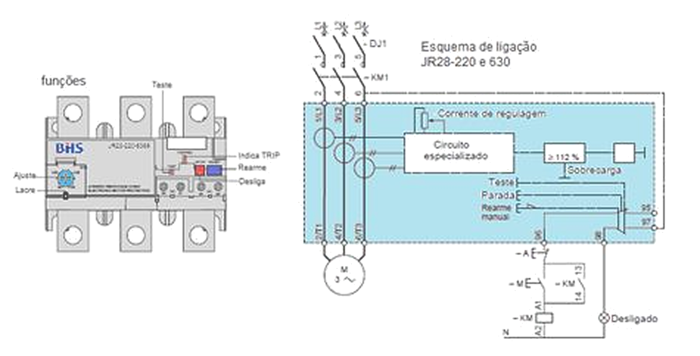
JR-28 Relés de proteção contra as sobrecargas
Pag. 7
Esquemas
Reservamos o direito de alterar as características e especificações sem prévio aviso.
Garantia
O prazo de garantia contra defeitos de fabricação, devidamente comprovado, é de 12 (doze) meses a contar da data da nota fiscal de
faturamento; ou um período de 18 (dezoito) meses após a data gravada no aparelho. A garantia não abrangerá estragos e avarias
decorrentes de acidentes , instalações inadequadas ou ocorrências causadas por terceiros. A negligência, imperícia ou imprudência
na manutenção e uso impróprio ou inadequado como também a armazenagem inadequada não serão cobertos pela garantia.
A BHS não se responsabiliza por eventuais danos indiretos, perdas e danos, prejuízos e lucros cessantes decorrentes.
Contato Tel: (11) 2081-8168
WhatsApp / vendas: (11) 98324-0256 ; (11) 98368-0032
Email: comercial@bhseletronica.com.br
www.bhseletronica.com.br
JR-28_Rev.07/2014

